Good morning children
Pojďme si ještě jednou poslechnout píseň ze strany 49.
https://www.youtube.com/watch?v=wRQAkuSFG_A&t=1s

Podle této písně máte nejprve spojit a pak napsat věty v pracovním sešitě 49 / 3.
There is a …. je to samé jako There is one…
Ve cvičení 49 / 4 máte nakreslit do obrázku nějaké lidi nebo zvířata, kteří jedou v džípu. Třeba se vám vejdou všichni. Pak máte znovu napsat čtyři věty o těch, kteří se v džípu vezou.
Nezapomeňte: There is – u jednotného čísla
There are - u množného čísla.
V písni a pracovním sešitě se také objevují různé vlastnosti zvířat (sad – smutný, big – velký, long – dlouhý, little – malý, hungy – hladový, fat – tlustý, happy – šťastný).
Zkuste napsat věty o obrázcích, použijte přídavná jména (jaký).
Např. There is a big black dog. 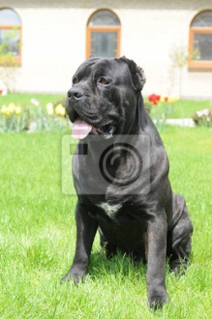

_______________________________________________________________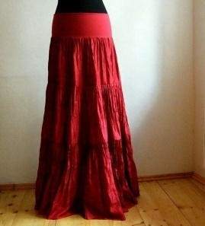

_____________________________________________________________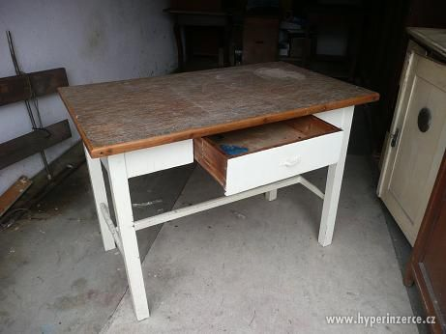

__________________________________________________-___

_____________________________________________________

____________________________________________________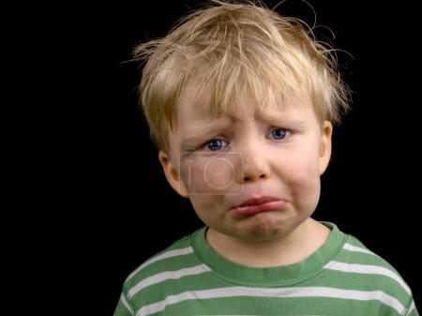

____________________________________________________________

Have a nice weekend. Good bye.

